2º de ESO

Programación actividades para estos días:

Tema 8: Cualidades y valores expresivos y simbólicos del color.

- Teoría: El alumnado debe pasar la teoría correspondiente al cuaderno, si no dispone del cuaderno por haberse quedado en clase está se pasará a folios en blanco y se entregará.

La teoría se recoge en el siguiente apartado del documento.

Las actividades se deben entregar vía email a través del siguiente correo electrónico:
mariacarrasco.epva@gmail.com

Para cualquier consulta podéis hacerlo a través de Séneca o a través de este correo electrónico.
Un saludo.

Recursos:

- Para la teoría:

https://es.slideshare.net/redondus/unidad-6-el-color-como-expresin
Presentacion muy completa.

- http://ntic.educacion.es/w3/eos/MaterialesEducativos/mem2000/color/eso/menu.htm
En esta web encontraréis la información de forma interactiva.

- http://www.eartvic.net/~mbaurierc/materials/20%20Selectivitat/Psicologia%20del%20color.pdf
En esta web podéis encontrar información del color, del significado de los colores y las emociones a las cuales están vinculadas (Material de ampliación).

- - Vídeos:

- Colores primarios, secundarios y terciarios.
http://www3.gobiernodecanarias.org/medusa/ecoescuela/recursosdigitales/2019/05/07/el-color-ii/

Colores y su significado: En este enlace podéis encontrar una serie de vídeos donde podemos ver el significado de los diferentes colores.
http://art-out.blogspot.com/2012/03/color-in-motion-maria-claudia-cortes.html

- Recursos para practicar:
http://www.educacionplastica.net/MenuColor.htm

Teoría:

Teoría del color: ¿Qué es el color?
Según la Real Academia de la Lengua Española, en su primera definición, el color es una ” Sensación producida por los rayos luminosos que impresionan los órganos visuales y que depende de la longitud de onda”.
El mundo es incoloro. Se podría decir que todo el color que vemos no existe. Es una percepción. Los objetos poseen la característica de absorber determinadas partes del espectro lumínico. La luz que no es absorbida se remite y transmite diferentes estímulos de color al de la ambientación general. Al llegar estos estímulos hasta el órgano de la vista, nos produce una sensación de color.
Se considera que el color se genera de la descomposición de la luz blanca proveniente del sol, o de un foco o fuente luminosa artificial. La apariencia de esos colores siempre es visual, y variará dependiendo del tipo de rayos luminosos, su intensidad o el modo en que son reflejados.
La luz blanca está formada por tres colores básicos: rojo, verde y azul. Este fenómeno fue descubierto por Issac Newton al hacer pasar un rayo de luz blanca por medio de un prisma de cristal, este haz de luz se dividió en un espectro de colores idéntico al del arco iris.

¿Cómo aparecen los colores?
Los colores aparecen a partir de lo que se conocer como los tres colores primarios.
¿Qué son los colores primarios?
El ojo cuenta con tres tipos de células visuales, que rigen tres tipos diferentes de sensaciones, correspondientes a los colores primarios (azul, verde y rojo). A partir de ellos se forma para cada sensación de color un código de tres partes.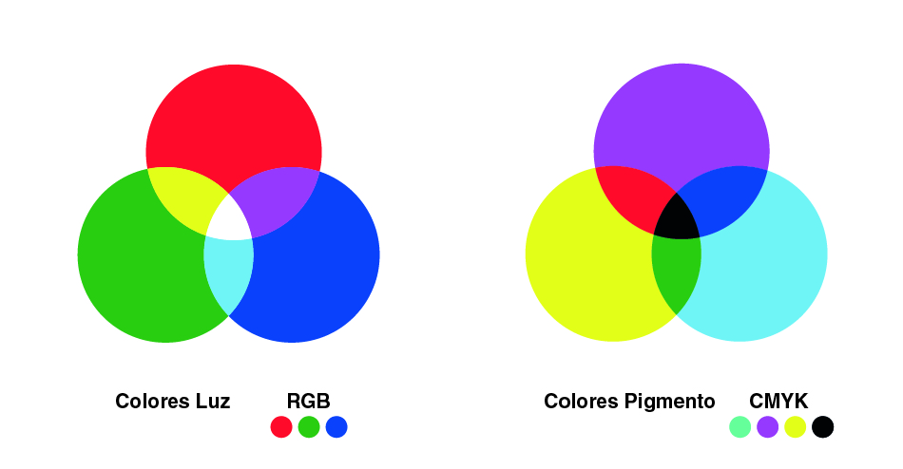
Estos colores no surgen de la mezcla de ningún color, por eso son colores primarios.

¿Qué son los colores secundarios?
Los colores secundarios son aquellos que se forman de la mezcla, por partes iguales, de dos primarios (es decir: de la mezcla del azul y el amarillo surge el verde, del rojo y amarillo, el naranja y del rojo y azul, el violeta). Por su parte, los colores terciarios se forman con la mezcla, por partes iguales, de un color primario con uno secundario adyacente. Así, de esta combinación resulta el rojo violáceo, rojo anaranjado, amarillo anaranjado, amarillo verdoso, azul verdoso y azul violáceo.
✓ Psicología del color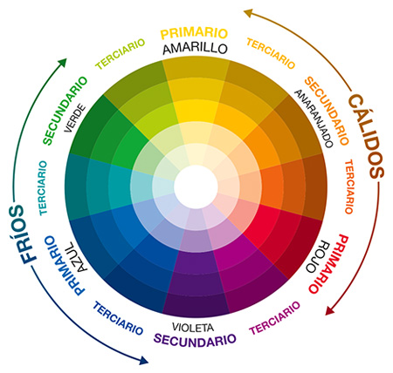
Dentro de la teoría del color podemos hablar sobre la psicología del color, de la que existen diferentes teorías. Algunas de ellas se contradicen entre sí, ya que dependiendo de nuestra cultura, el color nos puede transmitir sensaciones completamente diferentes.
Dependiendo de nuestra experiencia personal y del lugar en que vivimos, los colores y los elementos que nos rodean, nos pueden transmitir sensaciones, gustos o estados de ánimo.
Por esta razón cuando elegimos colores para nuestros diseños, material comercial o negocios es bueno tener claro qué puede transmitir ese color, en ese lugar y a la gente que esté en él.
✓ El significado de los colores
¿Por qué tienen significado los colores?
Antes de hablar del significado de los colores debemos conocer algunas de las características de éstos, tales como el tono, la saturación y la brillantez.
- ¿Qué es el tono de un color?
El tono es el color en sí mismo, es la cualidad que define la mezcla de un color con el blanco o con el negro. Así podemos decir que existen tonos cálidos o tonos fríos. Los cálidos son aquellos tales como el rojo, el amarillo y los naranjas, mientras que los fríos son el azul y el verde. El verde si tiene más cyan que amarillo, tendría una tendencia a ser frío, y si tiene más amarillo parecería ser más cálido. Por eso es importante saber manejar los tonos.
- ¿Qué es la saturación de un color?
La saturación constituye la pureza del color respecto al gris, y depende de la cantidad de blanco que presente. Cuanto más saturado está un color, más puro es y menos mezcla de gris posee.

- ¿Qué es la brillantez de un color?
La brillantez o brillo de un color es la relación existente entre la intensidad del estímulo luminoso – también conocida como luminancia – y la sensación percibida, conocida como brillantez. Para un color de un matiz y saturación determinados, en la misma medida que la luminosidad alcanza el ojo aumentará la brillantez.
Desde tiempos antiguos grandes artistas incluyeron dentro de sus técnicas, la armonización del color, la cual consiste en pintar con una tendencia de color determinada. Esta técnicas que utilizaron grandes artistas (Rubens, Velázquez y muchos más) se utilizan en la actualidad tanto en pintura como en diseño para la captación de público determinado.

¿Qué significado tienen los colores?
Color blanco: Implica inocencia y pureza, nos ayuda en momentos de estrés, a seguir adelante. Significa igualdad y unidad. Contiene todos los colores del espectro y representa lo positivo y lo negativo de cada uno de ellos.
Color negro: El color negro es útil para transmitir elegancia, nobleza, sofisticación, o tal vez un toque de misterio. Es autoritario y puede evocar emociones fuertes. Al contrario que el blanco es la ausencia total de luz.
Color gris: El gris es un color que está en el medio entre el blanco y el negro, es muy idóneo para la neutralidad. No carga visualmente y utilizado el la justa medida puede transmitir elegancia y lujo. Al ser un color tan neutral no tenemos que abusar de él, o corremos el riesgo de generar tristeza y melancolía, como un día de lluvia.
Color amarillo: Está relacionado con la inteligencia, fomenta la creatividad, es un color de los más luminosos y cálidos. En diseño se utiliza para atraer la atención.
Color rojo: Es un color muy intenso, apasionante. Usado frecuentemente por los diseñadores para llamar la atención sobre un elemento en particular. Debe usarse de manera lógica, pues su intensidad y excitación puede cansar.
Color naranja: Color cálido, activo y dinámico, que actúa como estimulante de los tímidos y tristes. Posee fuerza activa, radiante y expansiva. Es muy útil en pequeñas dosis ya que en grandes extensiones es atrevido y agresivo.
Color azul: El color frío por excelencia. Simboliza la frescura, la calma y el reposo, se le asocia con la inteligencia y las emociones profundas, con la amistad, la fidelidad, la serenidad… Si es muy claro denota optimismo y pureza.
Color violeta: Es el color del misterio, de la lucidez y reflexión. Tiene que ver con lo espiritual y emocional. Es un color que bien utilizado es elegante.
Color verde: Evoca lo relacionado con la naturaleza y la vegetación, lo fresco y lo sedante. Es el color calmado, incita al equilibrio por lo cual es el más tranquilo y sedante.
Color marrón: Es el color del otoño, da la impresión de equilibrio. Es confortable y masculino. Representa el color de la tierra.

- Actividades:
1. Realización del círculo cromático: Puede hacerse a mano por el método tradicional, usando témperas, o a través del enlace que se recoge a continuación. Ambos métodos son totalmente válidos, teniendo que entregarse dichas actividades en los plazos indicados.
http://www.educacionplastica.net/circuloCromatico.html

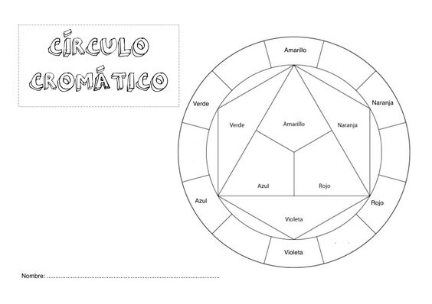
Actividad 2:
Divide una hoja del block de dujo en dos partes iguales y dibuja una composición que se repita en ambas partes, en la primera parte haz una composición usando los colores fríos, mientras que en la segunda debes hacer una composición usando los colores cálidos.

A continuación se recogen varios ejemplos de cómo han de realizarse dichos ejercicios.

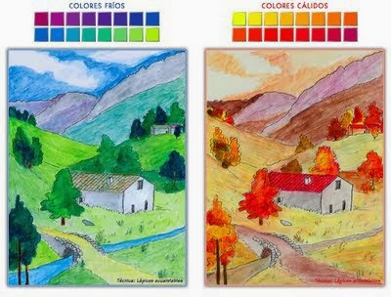

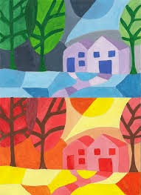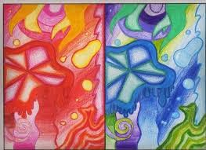

Actividad 3:

Contesta a las siguientes preguntas:

1. ¿Por qué piensas que las batas de los/las médicos son blancas?

2. ¿Por qué piensas que las señales de tráfico de obligación son rojas?

3. ¿Por qué piensas que el contenedor de reciclaje de vidrio es verde?

4. ¿Por qué piensas que los restaurantes de comida rápida predominan los colores cálidos?

5. ¿Por qué piensas que el maillot con el que premian a los ciclistas es amarillo?

6. Los colores en Occidente tienen el mismo significado que en Oriente? Pon algún ejemplo.

